C:\Users\Садик\Pictures\Дорожные знаки\peshehod_0.jpgC:\Users\Садик\Pictures\Дорожные знаки\peshehod_0.jpgC:\Users\Садик\Pictures\Дорожные знаки\peshehod_0.jpgC:\Users\Садик\Pictures\Дорожные знаки\peshehod_0.jpgC:\Users\1\Desktop\5.20.jpg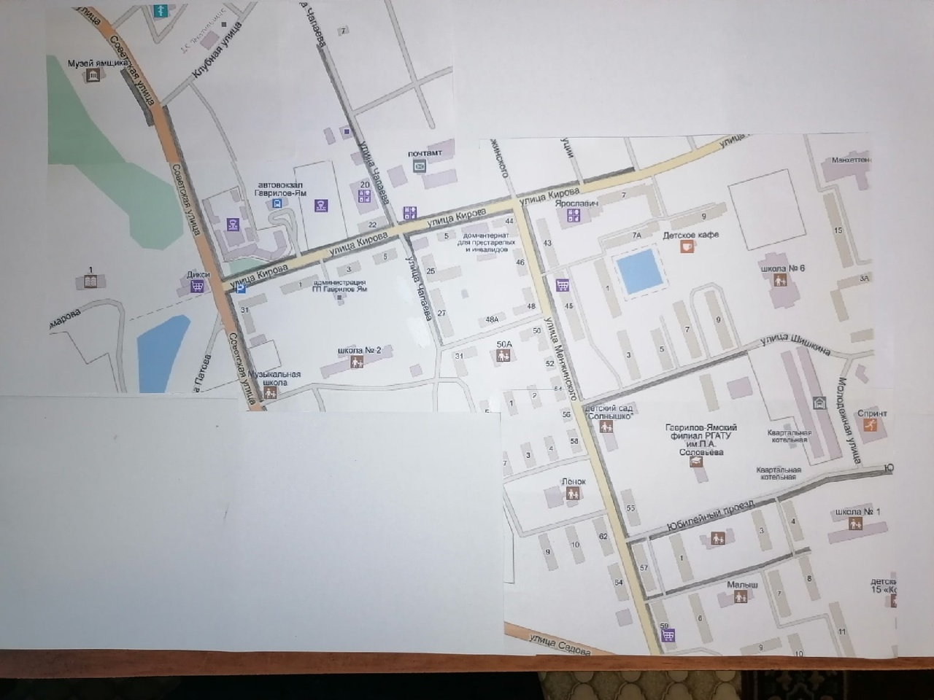C:\Users\Садик\Pictures\Дорожные знаки\peshehod_0.jpgC:\Users\Садик\Pictures\Дорожные знаки\peshehod_0.jpgC:\Users\Садик\Pictures\Дорожные знаки\peshehod_0.jpg

Условные обозначения

|  |  |
| --- | --- |
|  | Движение воспитанников |
|  | Тротуар |
|  | Проезжая часть |

**Маршруты движения организованных групп детей от образовательной организации к парку, спортивно-оздоровительному комплексу и другим культурным объектам**

Выставочный зал «Вдохновение»

ДДТ «ЛИДЕР»

Библиотека

Ресторан «Иверия»